Výber z noviniek SPK
Facilitativní mediace - Řešení konfliktu prostřednictvím mediátora
Šišková, T., Portál. 2025

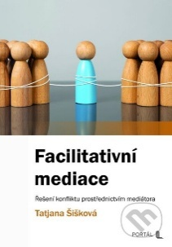
V publikácii nájdete stručné informácie z histórie mediácie vo svete aj v Českej republike z pohľadu neziskového sektora, spoznáte rozdiely medzi facilitatívnou, evaluatívnou a transformatívnou mediáciou a postupne sa zoznámite so základnými zručnosťami mediátora a celým procesom facilitatívnej mediácie. Pri nej konanie vedie neutrálna tretia strana a zúčastnené strany vzájomne rešpektujú dohodu ako výsledok dojednaného riešenia. V knihe je uvedený rad príkladov, vodítok a poznatkov z praxe. Knihu odporúčame ako základný manuál pre začínajúcich mediátorov aj praktizujúcich mediátorov. Text je zameraný na mediáciu v civilnej oblasti – v komunitnej, rodinnej a pracovnej sfére – teda nie na mediáciu v rámci trestnoprávneho súdnictva.

V pasti myšlenek
aneb Jak porazit overthinking
Sladká, T., Grada. 2025
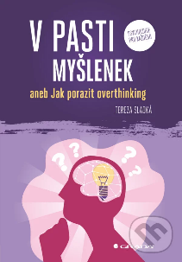
Kniha vás zavedie do fascinujúceho sveta ľudskej mysle. Zistíte, aký vplyv má overthinking na váš život a ako sa z tohto začarovaného kruhu vymaniť. Čaká vás zrozumiteľný výklad doplnený cvičeniami, ktoré vám pomôžu prerušiť špirálu myšlienok a získať späť vnútorný pokoj.

Nemusíš být perfektní
Aktivity pro překonání úzkosti a nalezení své hodnoty
Dobosz, M., Portál. 2025

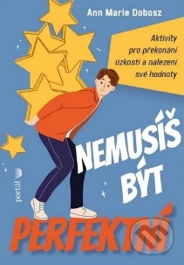
Naša spoločnosť je nastavená na až nemožne vysoký tlak na výkony. A ak „zlyháme“ – áno, úvodzovky sú na mieste –, môžeme sa stať svojimi vlastnými neľútostnými kritikmi. Hoci je perfekcionizmus často spájaný s dokonalosťou a máme pocit, že keď nie sme perfektní, nestojíme za nič, nie je to úplne zdravý prístup. Nezdravý perfekcionizmus môže vychádzať z nízkeho pocitu vlastnej hodnoty, úzkostí a sebadeštruktívneho správania, a čo viac! Môže sebapoškodzovanie aj podporiť alebo vyvolať.

Mozek v kondici
Mladá mysl v každém věku
Carter, R., Familium. 2025

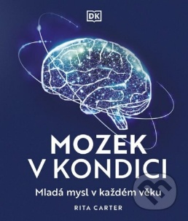
Kniha "Mozek v kondici" od autora R. Cartera, vydaná v roku 2025 pod názvom "Familium", sa zameriava na dôležitosť starostlivosti o mozog počas celého života. Autor podporuje myšlienku, že udržiavanie mozgu v kondícii je kľúčové pre zachovanie kognitívnych schopností a celkového zdravia nielen v mladosti, ale aj v staršom veku. Kniha pravdepodobne ponúka praktické tipy, cvičenia a stratégie, ktoré môžu čitateľom pomôcť udržať mozog aktívny a zdravý. S dôrazom na to, že mladá myseľ je dôležitá v každom veku, sa autor snaží osvetliť vzťah medzi starostlivosťou o mozog a celkovým duševným zdravím.

Superjednoduchá psychológia
Podrobná a prehľadná študijná príručka
Kolektív, Príroda. 2025

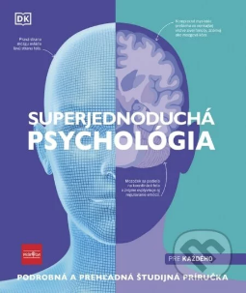
Unikátna publikácia, ktorú vypracovali učitelia psychológie, prístupnou formou približuje väčšinu významných teórií, štúdií a výskumných metód v súlade s požiadavkami na štúdium psychológie. Každá strana sa venuje konkrétnej téme a je zostavená a ilustrovaná tak, aby sa dali informácie ľahko pochopiť, zapamätať a aplikovať. Komplexnejšia problematika je rozčlenená na ľahšie zvládnuteľné časti. Grafy, diagramy, ilustrácie a obrázky pomôžu lepšie porozumieť jednotlivým témam.

Toto je aké trápne
Všetko o modernej puberte
Natterson, C., Bennett, W., Ikar. 2025

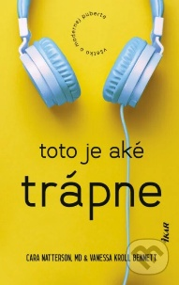
Obdobie puberty sa v poslednom desaťročí výrazne zmenilo. Vypukne v priemere o dva roky skôr a trvá až do strednej školy, u niektorých aj dlhšie. Dospievajúce generácie Z a Alfa sa stretávajú s množstvom pálčivých problémov, ktoré ich rodičia vo svojej mladosti nezažili, ale napriek tomu im musia porozumieť. Týka sa to sociálnych médií, ľahko dostupnej pornografie, rodovej identity či nových typov drog. Hovoriť s nimi o tom je ako samotná puberta, teda značne nepríjemné. Avšak je to veľmi dôležité pre zdravie, šťastie a bezpečnosť dnešných detí.

Moja cesta k sebe
Fleisch, S., Tatran. 2025


Všetci túžime po naplnenom a šťastnom živote, no nie vždy vieme, ako sa k nemu dopracovať. Titul Moja cesta k sebe je praktickým sprievodcom, ktorý vás prevedie procesom sebapoznávania a pomôže vám objaviť, čo konkrétne vám bráni v dosahovaní vašich snov. Prostredníctvom zaujímavých cvičení, testov a hlbokých otázok sa naučíte lepšie rozumieť svojim myšlienkam, pocitom a správaniu. Pochopíte, ako môžete zmeniť svoje návyky, získať viac sebavedomia a žiť život, ktorý si zaslúžite.

Emočný tréning
Naučte sa rozvíjať 7 kľúčových vlastností emocionálnej zdatnosti
Anhalt, E., Lindeni. 2025
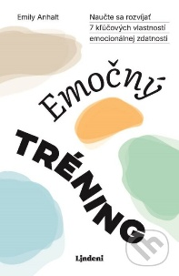
Pracovať na svojej fyzickej kondícii je pre nás samozrejmé, ale pokiaľ ide o emocionálne zdravie, mnohí z nás ho nechávajú na náhodu. Čo keby sme mohli vytrénovať aj svoju myseľ a dosiahnuť tak spokojnosť a úspech? To je prísľub knihy Emočný tréning, ktorá vás krok za krokom prevedie rozvojom siedmich základných vlastností emocionálnej zdatnosti potrebných na to, aby ste sa stali lepšími lídrami, podnikateľmi a ľuďmi.

Detský mozog: Školák
Krause, R.,Ikar. 2025

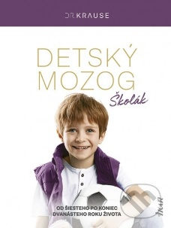
V knihe nájdete množstvo praktických rád, ako podporiť zdravý vývin dieťaťa v školskom veku. Vďaka modelovým situáciám z reálneho života prídete na to, ako komunikovať so školákmi a čomu by ste sa mali pri výchove a vzdelávaní radšej vyhnúť. Dôležité je s deťmi otvorene, trpezlivo a zrozumiteľne komunikovať, byť empatický a snažiť sa byť im vzorom. Dr. Krause vás prevedie náročnejšími obdobiami detí v školskom veku a poradí vám, ako ustáť kritické situácie a vychovať z detí zrelé, samostatné a vyrovnané osobnosti.

Superkomunikátori
Ako odomknúť tajný jazyk budovania vzťahov
Duhigg, Ch., Tatran. 2025


Autor ukazuje na príbehoch zo súdnych siení, tajných operácií CIA, firemných porád či scenárov úspešných televíznych seriálov, ako rozpoznať jednotlivé druhy rozhovorov a ako ich s prehľadom zvládnuť. Dozvieme sa, prečo niektorí ľudia dokážu presvedčiť, upokojiť či motivovať druhých, zatiaľ čo iní narážajú na nepochopenie a odpor. Superkomunikátori nie sú len knihou o reči– sú návodom na to, ako byť vypočutý, ako skutočne počúvať a ako vytvárať hlboké spojenia s ostatnými. Pretože so správnymi nástrojmi sa môžeme prepojiť s kýmkoľvek.

Ako vnímať druhého
Umenie hlbšie spoznávať ľudí
Brooks, D., Tatran. 2025


Význam knihy Davida Brooksa spočíva v tom, že nám pomáha klásť tie správne otázky a usmerňuje nás, aby sme vedeli, čomu venovať pri rozhovoroch pozornosť. Autor vychádza z oblasti psychológie, neurovedy, histórie a dokonca aj z divadelného umenia. Jeho kniha Ako vnímať druhého učí čitateľov stať sa vnímavejšími a ohľaduplnejšími voči ostatným a cítiť radosť zo vzájomného spojenia.

Už to vypni!
Jak zvládnout digitální svět dětí
Kůřilová, R., Grada. 2025

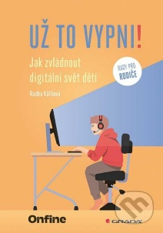
Sociálne siete, digitálne hry, skrátka online priestor a obrazovky sú pre dnešné deti a dospievajúcich bežnou súčasťou života. Lenže rodičia na tento svet nikto nepripravil a v množstve teoretických poznatkov sa môžu strácať. Koľko času denne môžu deti stráviť online? Ako ich motivovať robiť aj niečo iné? Prečo sa toľko rozčuľujú pri „jednoduchej“ hre? Odpovede nájdete v tejto knihe, ktorá spája odborný pohľad a skutočnú prax. Jej cieľom je doviesť čitateľov k zdravej digitálnej rovnováhe – nenútiť k úplnému zákazu technológií, vedieť sa v digitálnom pohybovať, získavať pozitíva, vyhýbať sa negatívam a zároveň vedieť, kedy je čas obrazovky vypnúť.

Autismus a raný vývoj
Straussová, R., Grada. 2025

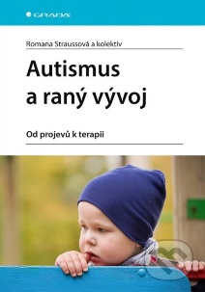
Kniha v prvej časti zoznamuje čitateľov s novými poznatkami vedy z detskej psychiatrie, neurológie, genetiky, klinickej logopédie, psychológie. PAS je zasadená do kontextu neurovývojových porúch, ktoré sa často vzájomne prekrývajú a ovplyvňujú diferenciálnodiagnostický proces. Predstavená je skorá diagnostika aj genetika u PAS. Ďalšie kapitoly približujú najčastejšie komorbidity pri autizme (ADHD, epilepsia, vývojovú poruchu jazyka). Pozornosť je venovaná ako rodičovstvu dieťaťa s PAS, tak dôležitým míľnikom vývoja dieťaťa. Druhá a tretia časť publikácie predstavuje svetovo unikátny intervenčný program O.T.A.® u batoliat.

Tvoje najlepšie roky
Ako zvládnuť peri--menopauzu
Liz, S., E.J. Publishing. 2025


Áno, začína sa to už teraz. Kolíše vám nálada. Častejšie vás bolí hlava a kĺby. Máte problémy so spánkom. Divne priberáte, hoci ste v životospráve nič nezmenili. Vypadávajú vám mená a názvy. A vlasy. Zabúdate a máte pocit „mozgovej hmly“. V noci sa potíte. Niekedy aj cez deň, v návaloch. Svrbí vás koža a trápia vyrážky (áno, v tomto veku). Búši vám srdce. Môže vám haprovať cyklus. Ale nemusí. PMS je hotové peklo. Občas sa vám len tak zakrúti hlava. Rozvinuli sa vám alebo zosilneli úzkosti. Kleslo vám libido. A dalo by sa pokračovať.

Ako prežiť v narušenom svete
Neoceniteľný návod na to, ako sa naučiť dobre žiť v súčasnom komplikovanom a z hľadiska psychiky náročnom svete
Guha, A., Eastone Books. 2024

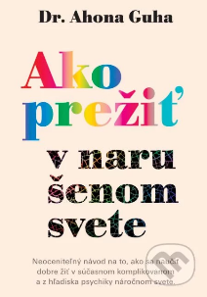
V tomto užitočnom, praktickom a realistickom sprievodcovi na ceste k dobrému psychickému zdraviu autorka ukazuje, ako sa vyrovnať s ťažkosťami, zvládať psychické tlaky a emócie a neprestať veriť, že budúcnosť prinesie zlepšenie. Kombináciou techník z rôznych terapeutických metód nás učí, ako si vybudovať celý rad základných psychologických zručností a uplatniť ich pre pokojnejší a šťastnejší život. Kniha je ako závan čerstvého vzduchu v opare zmätku a poskytuje spoľahlivé, praktické a na dôkazoch založené odpovede na veľké i malé existenčné otázky. Ide o revolučný rámec dobrého spôsobu života v rozorvanom svete od významnej autorky a psychologičky.

55 terapeutických aktivit pro zvládání úzkosti u dětí 6-11 let
Alter, R., Clarke, CH., Portál. 2025

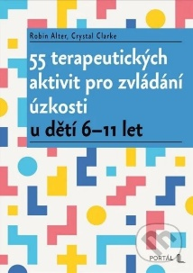
Počet detí s úzkosťou stále narastá. Ak sa dieťa stretáva s úzkostnou poruchou, obvykle to znamená mnoho obmedzení bežného života. Niekedy nie je schopné dôjsť do školy, inokedy sa nedokáže zúčastniť voľnočasových aktivít a stráni sa svojich kamarátov. Výsledkom býva izolácia. Vďaka zábavným aktivitám, ktoré vychádzajú z kognitívno-behaviorálnej terapie, môže dieťa zo svojho začarovaného kruhu strachu a úzkosti vystúpiť. Dokáže sa pozrieť na veci zo širšej perspektívy, posilní svoje sebavedomie a pocit vlastnej hodnoty, objaví svoje skryté schopnosti, popustí uzdu svojej predstavivosti, naučí sa rozhodovať v rozmanitých situáciách, a pritom sa bude baviť. Terapeutické aktivity, ktoré kniha ponúka, je možné využiť v práci s jednotlivcami i skupinou a sú vhodné aj na zaradenie do väčších terapeutických celkov.

Jak nevyhořet a zůstat nad věcí
25 lekcí k životní pohodě
Hillesheim, CH., Grada. 2024


Máte niekedy pocit, že ste uviazli v nekonečnom kolotoči povinností? Že stres a vyhorenie pomaly pohlcujú váš každodenný život? Túžite po väčšej vnútornej pohode a rovnováhe? Táto kniha vám prináša inšpiráciu a nádej prostredníctvom osobnej skúsenosti autorky, ktorá úspešne prekonala úzkosť, depresiu a syndróm vyhorenia. Ukáže vám cestu k uzdraveniu, plnú poznania a aha momentov, a naučí vás, ako získať kontrolu nad svojím životom, zbaviť sa stresu a nájsť vnútorný pokoj. Objavíte tiež, že v každej kríze sa skrýva príležitosť na rast a že prekonanie ťažkostí vás môže doviesť k tým najlepším miestam, z ktorých uvidíte život z novej perspektívy.

Ako zvládať samu seba a nezblázniť sa
Vo svete rodičovstva (0 – 9 rokov)
Krnáčová, M., HladoHlas. 2024

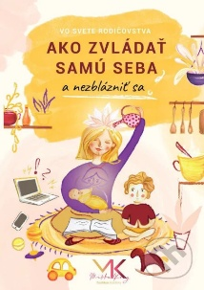
Po prečítaní tejto knihy rozkvitnete a budete ako matka lepšie zvládať každodenný život s deťmi a najmä samu seba. Budete pokojnejšie komunikovať a naučíte sa nastaviť deťom empaticky hranice. Keď mamina vo svojom vnútri rozkvitá, uzdravuje sa a vyživuje sa, aj deti sú oveľa šťastnejšie. A či sa vám to páči, alebo nie, či tomu v tejto chvíli rozumiete, alebo nie, svet okolo vás je len projekciou tvojho vlastného prežívania. Keď zmeníte seba a uzdravíte svoju dušu,
dokážete pohnúť celým svetom, a teda aj tvoriť naplnený a harmonický vzťah s deťmi. Dovoľte si rozkvitnúť a vniesť do svojej rodiny viac šťastia, harmónie a radosti.

Rodičovské úzkosti a čo s nimi
Goffová, S., Porta Libri. 2024

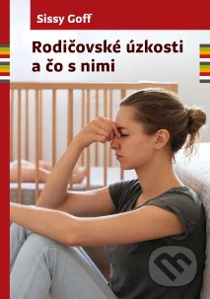
Nemusí to tak byť. Sissy, ktorá viac ako 30 rokov pomáha deťom aj dospelým, vám ponúka praktické rady, ktoré zmenia váš život – a život vašich detí. Naučte sa, ako odhaliť korene vlastnej úzkosti, spracovať úzkosť zdravým spôsobom namiesto toho, aby ste ju prenášali ďalej, budovať odvahu, objaviť hlbšie, slobodnejšie spojenie s vašimi deťmi. Vďaka radám v tejto knihe budete môcť zažiť slobodu od úzkosti a budete vychovávať sebavedomé, odvážne deti. Stanete sa rodinou bez úzkostí v čoraz úzkostlivejšom svete.

Bubliny, balvany a Creepeři
Hranice těla a zvládání velkých emocí
Pešáková, K., Čechovská, L., Host. 2024

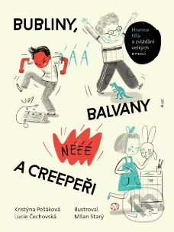
Komunikovať s deťmi o emóciách a ich prežívaní je pre mnohých z nás ťažké, rodičia nás k tomu často neviedli, a pokiaľ s nami o emóciách vôbec hovorili, mnohokrát nám zakazovali ich búrlivé prežívanie alebo nás nútili vyjadrovať ich tak, ako sa to hodilo im. Pokiaľ cítite, že vy by ste so svojimi deťmi chceli hovoriť inak, potom čítajte smelo ďalej — štyri príbehy doplnené aktivitami a vysvetleniami pomôžu deťom a dospelým tému emócií preskúmať a spracovať. Zároveň sa kniha dotýka aj tém súhlasu a hraníc tela, pretože iba skrze ich pochopenie si deti môžu vybudovať pozitívny vzťah k sebe aj k druhým ľuďom.

